Bewerbungsbogen

Kostenlose Teilnahme am Projekt:
Der Frosch im Wassertropfen:
eDNA-Monitoring von Amphibien in Tirol
Ihre Anschrift:
Name: | Klicken oder tippen Sie hier, um Text einzugeben.
Straße: | Klicken oder tippen Sie hier, um Text einzugeben.
PLZ/Ort: | Klicken oder tippen Sie hier, um Text einzugeben.
E-Mail: | Klicken oder tippen Sie hier, um Text einzugeben.
Telefonnr.: | Klicken oder tippen Sie hier, um Text einzugeben.

Kurzbeschreibung Teich

- BesitzerIn des Teiches: Klicken oder tippen Sie hier, um Text einzugeben.
- Adresse: Klicken oder tippen Sie hier, um Text einzugeben.
- Alter Teich: Klicken oder tippen Sie hier, um Text einzugeben.
- Größe Teich: Klicken oder tippen Sie hier, um Text einzugeben.
- Fische vorhanden: ☐ Ja ☐ Nein
- Amphibien gesichtet ☐ Ja ☐ Nein
- Chemikalien eingesetzt? ☐ Ja ☐ Nein
Wenn ja, welchen/welche und wann?
Klicken oder tippen Sie hier, um Text einzugeben.

Kommentar / Beschreibung:
Klicken oder tippen Sie hier, um Text einzugeben.

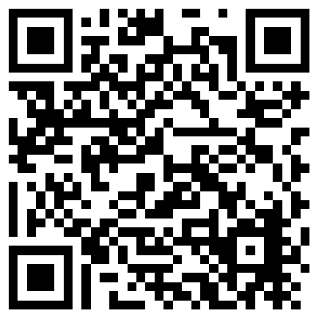
QR-Code Website
Frosch im Wassertropfen
Foto des Teichs
Datenschutzhinweis - Einwilligung
Hiermit stimme ich zu, dass die Universität Innsbruck meine personenbezogenen und teichbezogenen Daten

- Name
- Anschrift
- E-Mail-Adresse
- Telefonnummer
- Teichdaten: siehe Seite 1
- Filterproben
- Ergebnisse der Beprobung

zu folgendem Zweck:

- Sichtung der Bewerbung
- Zusendung des Test-Kits im Rahmen des Projekts „Der Frosch im Wassertropfen: eDNA-Monitoring von Amphibien in Tirol“
- Kontaktaufnahme bei Rückfragen zur Beprobung bzw. Besprechung der Ergebnisse
- Molekularbiologische Wasseranalyse
- Verarbeitung der Ergebnisse bzw. der Analysedaten
- Zusendung der Analyseergebnisse
- Einladung zu projektbezogenen Veranstaltungen

verarbeitet.

Widerruf
Diese Einwilligung kann jederzeit mit einer schriftlichen Mitteilung an frosch-350@uibk.ac.at oder Universität Innsbruck, Institut für Ökologie, Stichwort „Frosch im Wassertropfen“, Technikerstraße 25, 6020 Innsbruck widerrufen werden.

Klicken oder tippen Sie hier, um Text einzugeben. ____________________________
Ort, Datum Unterschrift

Klicken oder tippen Sie hier, um Text einzugeben.
Name (in Blockbuchstaben)

